|  |  |  |
| --- | --- | --- |
|  | Votre contact : Roselyne  Votre référence : 20190 | roselyne@zen-fr.com  02.53.35.70.22 |

|  |
| --- |
|  |

L'Inde authentique

12 jours / 10 nuits

L’Inde, un pays où fleurit la beauté ! Si une image de l’Inde repose en chacun de nous, c’est en raison de l’aspect universel de la civilisation de ce grand pays ! Voici un voyage dans un pays de légendes, le Rajasthan. Sur une terre aride, les maharajas ont construit des palais de rêve qui accueillent des voyageurs. Ce voyage vous emmène de manoirs en palais, de havelis en demeures princières dans un monde digne des Mille et une Nuits ! Envoûtante, fascinante, déconcertante, paradoxale… l’Inde est à ce point multiple qu’une vie ne suffirait pas à l’appréhender dans sa globalité.

LES ETAPES

**Jour 01 : PARIS**  **DELHI**

**Jour 02 : DELHI**

**Jour 03 : DELHI / MANDAWA (255 kms / 5h)**

**Jour 04 : Mandawa / Bikaner (193 kms / 3h)**

**Jour 05 : BIKANER / JAISALMER (330kms/ 5h)**

**Jour 06 : JAISALMER / DUNES DE SAM / JAISALMER**

**Jour 07 : JAISALMER / JODHPUR (223 kms / 3H35) / khejarla (77 kms / 1h30)**

**Jour 08 : KHERJALA / JAIPUR (272 kms/ 4h30)**

**Jour 09 : JAIPUR**

**Jour 10 : JAIPUR / ABHANIERI (93 kms / 2h) / AGRA (156 kms/ 2H50 min)**

**Jour 11 : AGRA / DELHI (240 kms/ 4h)**  **PARIS**

**Jour 12 : PARIS**

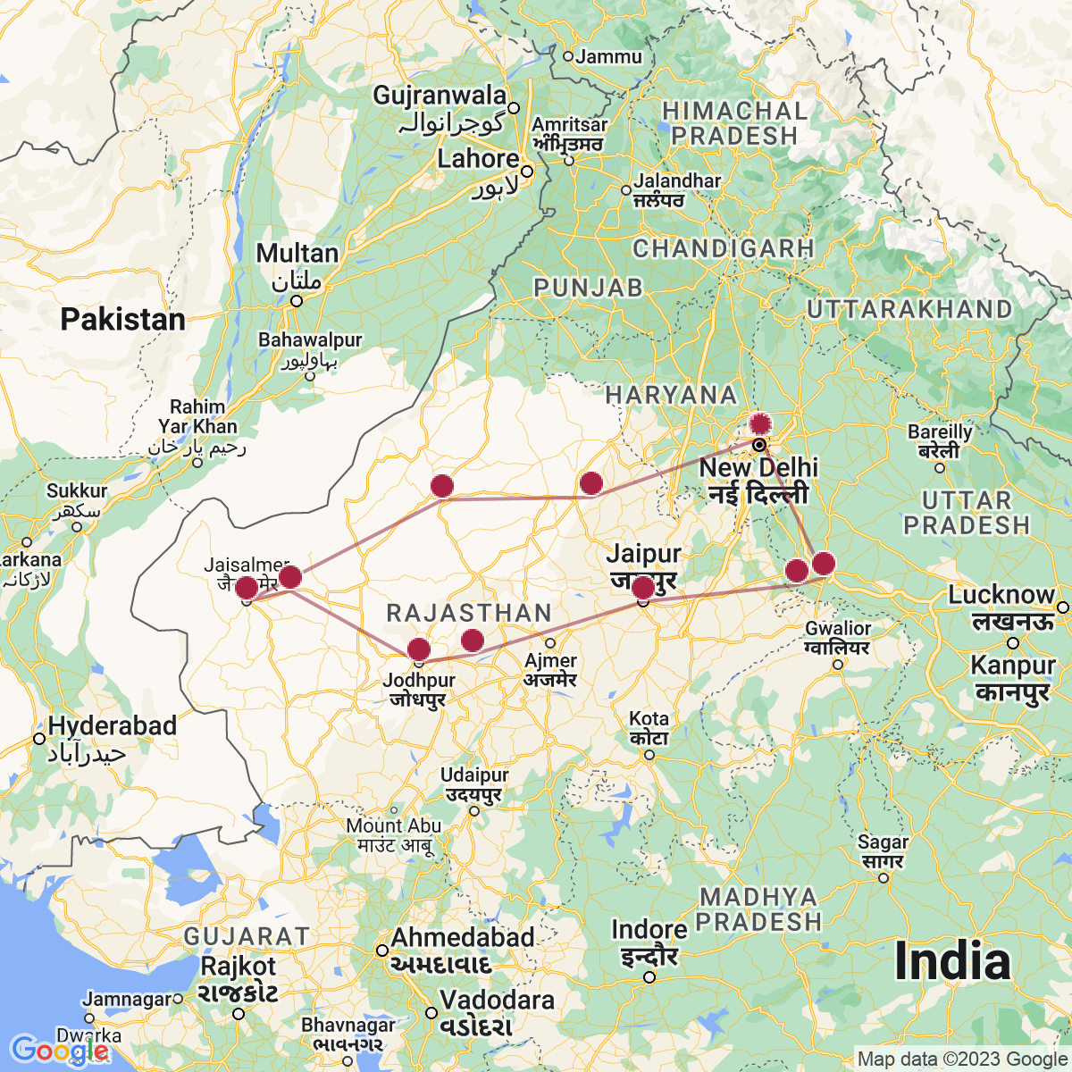

le programme

**Jour 01 : PARIS**  **DELHI**

|  |
| --- |
| **Rendez-vous des participants à l’aéroport de Paris CDG. Toutes prestations à bord.** Arrivée à Delhi en soirée. |
| Accueil par votre guide francophone. Transfert à l’hôtel pour installation. |
| Nuit à l’hôtel. |

**Jour 02 : DELHI**

|  |
| --- |
| Petit déjeuner à l’hôtel. |
| Capitale de l’Inde et troisième ville du pays, **Delhi** se divise en deux parties. Du XVII au XIX ème siècle, Delhi ou « Old Delhi » fut la capitale de l’Inde musulmane, comme en témoigne ses nombreux monuments, forts et mosquées. Puis, les Anglais créèrent New Delhi, la capitale de l’empire des Indes. |
| Baignée par les eaux saintes de la Yamuna, Delhi n’est pas une ville de tradition hindoue, mais plutôt le fruit des créations successives des conquérants, turcs ou afghans, toujours musulmans, qui voulurent y imprimer leurs titres de gloire. Sous la domination britannique deux villes s’ignoraient alors : la cité victorienne et la ville désormais “indigène” au pied de sa grande mosquée. Les empires ont croulé mais Delhi n’a rien perdu de son importance, bien au contraire. C’est aujourd’hui la capitale d’un état de plus de 1 milliard d’habitants et les deux cités de naguère sont désormais réunies dans une métropole résolument tournée vers l’avenir. |
| **Départ pour découvrir la ville avec :** |
| **Jama Masjid**, la mosquée du Vendredi a été construite de 1644 à 1658 sous le règne de Shahjahan. La mosquée qui mesure 65m sur 35m, et dont la cour forme un carré de 100m de côté est par sa superficie la plus grande construction religieuse de l’Islam. Surmontée par trois coupoles et flanquée de deux minarets hauts de 40 mètres. L’ensemble de la construction, où se marient harmonieusement le marbre et la pierre calcaire rougeâtre est à juste titre considérée comme un chef d’œuvre de l’architecture moghole. |
| **Le Raj Ghat.** Ce monument situé sur la rive de la Yamuna où le Mahatma Gandhi fut incinéré suite à son assassinat en 1948. Le mémorial (Samadi) du « père de la nation » est constitué d’une plaque de marbre noir, orné de fleurs. |
| **Balade en e-rickshaw dans les ruelles du vieux Delhi, dépaysement garanti !** |
| Déjeuner au restaurant. |
| **Découverte de New Delhi dans l’après-midi :** |
| L**’India Gate**, un arc de triomphe qui fut érigé en mémoire des 100 000 soldats indiens tués Durant la Première Guerre Mondiale. |
| Le **Bangla Sahib Gurudwara**, **plus grand temple Sikh de Delhi** et un des lieux de culte le plus important pour les fidèles Sikh. Célèbre pour son dôme doré et pour son bassin sacré, connu sous le nom de “Sarovar”. Ce temple comprend un temple, des tombes, “l’étang” d’eau sacrée, une école, un musée, et une cuisine communautaire, gratuite et ouverte à tous sans distinction de religion, ni de ressources. |
| Vous continuerez par la visite du **Qtub Minar,** édifice construit par les Moghols peu de temps après leur victoire. Le premier monument édifié est la tour monumentale du Qutab Minar. Commencé en 1199, à la mort de son fondateur, Qutb-ud-Din, seul le premier étage était construit. C’est son fils qui acheva l’édifice. Après un tremblement de terre, le dernier étage fut remonté et doublé en 1386. |
| Retour à l’hôtel en fin de journée. |
| Dîner et nuit à l’hôtel. |

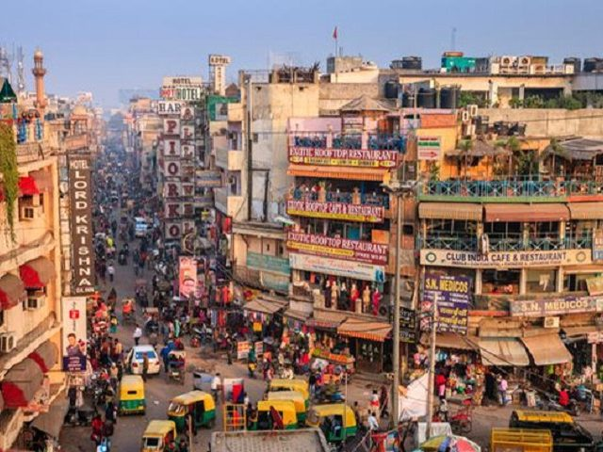

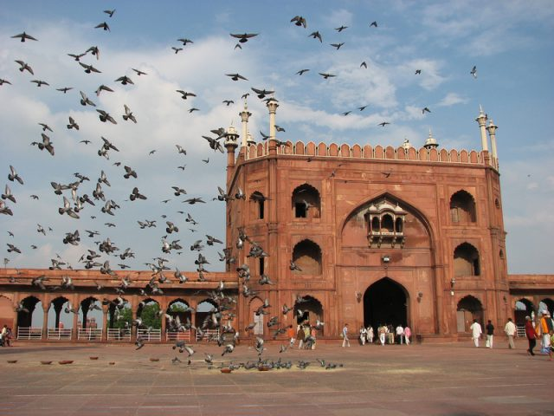

**Jour 03 : DELHI / MANDAWA (255 kms / 5h)**

|  |
| --- |
| **Petit déjeuner à l’hôtel.** |
| Ce matin, **départ par la route à destination de** **Mandawa**, située dans la région désertique de Shekhawati. |
| **Arrêt pour la visite d’un village Dhani.** |
| Déjeuner en cours de route dans un restaurant local. |
| Au coeur du **Rajasthan,** s’étend le Shekhawati traversé en diagonale par les contreforts des monts Arawallis, seul relief de cette région. Le Shekhawati fait partie des districts de Shikar et de Jhunjhunu, qui représentent à eux deux un cinquième de l’Etat de Jaipur. Mandawa, petite ville de marché, animée, datant du XVIII ème siècle, fut fortifiée par les riches familles de négociants. |
| A votre arrivée, **visite à pied de** **Mandawa**. Celle-ci vous révélera quelques uns des trésors de la région du Shekhavati, rescapés de l’époque fastueuse que connut cette région du Rajasthan du 18ème au 19ème siècle. |
| Bourg de la région de Shekhawati, cernée par les sables du désert, connu pour ses maisons et **havelis** ornées de fresques qui sont parmi les plus anciennes de cette région du Rajasthan. La province fut autrefois vassale de Jaipur. Située sur la grande route caravanière, les commerces d’opium, de coton et d’épices furent florissants. De riches marchands se firent construire de somptueuses demeures appelées havelis, dont les façades peintes donnent aujourd’hui un cachet unique à ces villages. |
| **Arrivée à l’hôtel, cocktail de bienvenue et installation.** **Démonstration de cuisine Indienne.** Suivi du dîner. Nuit à l’hôtel. |

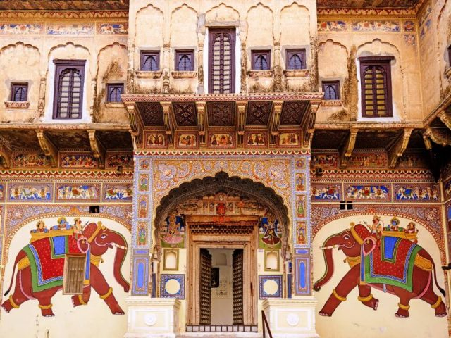

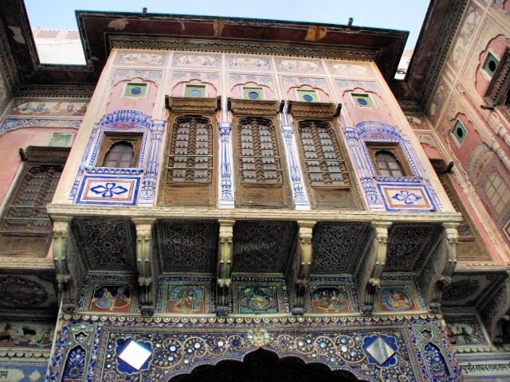

**Jour 04 : Mandawa / Bikaner (193 kms / 3h)**

|  |
| --- |
| Petit déjeuner à l’hôtel. |
| **Route en direction de Bikaner.** |
| Sur l’ancienne route des caravanes, la cité-forteresse de Bikaner fut fondée au 16ème siècle par la famille princière de Jodhpur. Bikaner est connu pour ses élevages de chameaux considérés comme faisant partie des meilleurs du monde. |
| Arrêt en cours de route pour la visite du premier **sanctuaire de vaches** du Rajasthan, qui offre un abri à 10 000 vaches réparties sur plus de 220 hectares. |
| A votre arrivée, cocktail de bienvenue à l’hôtel, suivi du déjeuner. |
| Cet après-midi, visite du **sublime Fort Junagarh.** |
| Edifié au 16ème siècle au nord-est de la ville, le vaste ensemble de cours et de palais du Junagarh Fort est l’une des rares cités-forteresses à ne pas être bâtie en hauteur. L’intérieur, qui héberge un Musée dédié aux armes, surprend par l’excellent état de conservation des parures. |
| Puis, du **musée** **Ganga Golden Jubilee.** |
| Ce petit musée possède une grande collection de poteries mais aussi un vaste choix de tapisseries, tableaux, armes et monnaies contribuant à la réputation de ce musée, l’un des plus intéressants et riches du Rajasthan. A voir : les miniatures Bikaneri. |
| **Balade dans le bazar local, le marché d’épices et de légumes.** |
| Retour à l’hôtel. |
| Dîner et nuit à l’hôtel. |

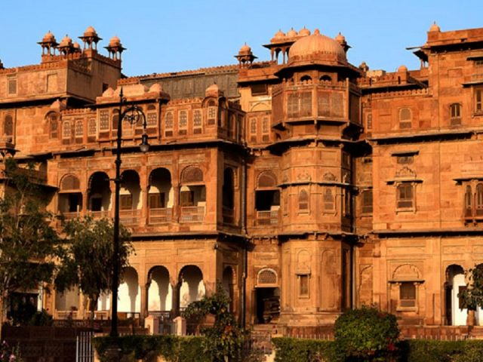

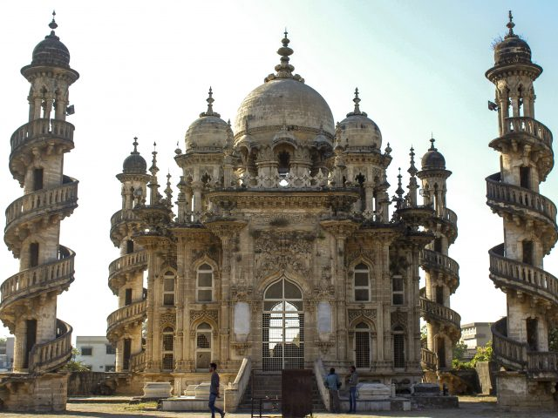

**Jour 05 : BIKANER / JAISALMER (330kms/ 5h)**

|  |
| --- |
| Petit déjeuner à l’hôtel. |
| Départ en direction de **Jaisalmer**, cité magique, profondément romantique et totalement préservée. Elle a été surnommée la Cité Dorée en raison de la couleur que prend la pierre des remparts au coucher du soleil. |
| Il y a des siècles, la ville dut sa prospérité à sa position stratégique sur la route des caravanes reliant l’Inde à l’Asie centrale. Les négociants et citadins construisirent de somptueuses demeures, aux délicates sculptures de bois et de grès mordoré. |
| Déjeuner dans un restaurant local en cours de route. |
| **Arrivée à Jaisalmer.**  Transfert à l’hôtel, cocktail de bienvenue et installation. |
| **Le reste de la journée est libre.** |
| Dîner et nuit à l’hôtel. |

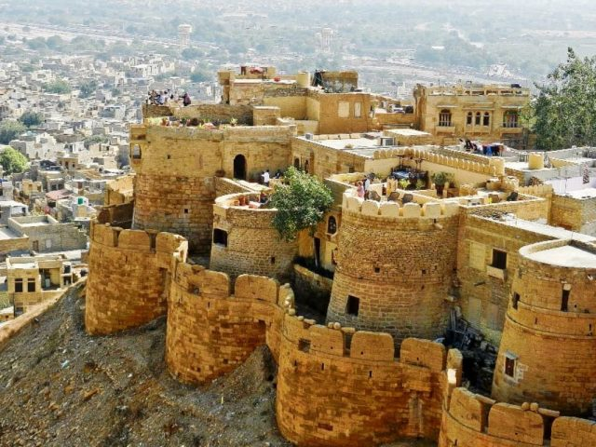

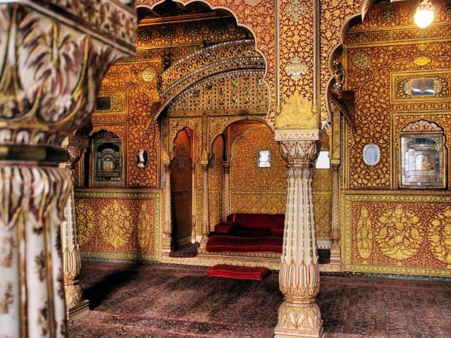

**Jour 06 : JAISALMER / DUNES DE SAM / JAISALMER**

|  |
| --- |
| Petit déjeuner à l’hôtel. |
| **La journée sera consacrée à la visite de cette fascinante ville en plein désert.** |
| Entourée de murailles et coiffée d’une imposante citadelle, **Jaisalmer** nous transporte dans l’Inde médiévale des fiers princes rajpoutes. Elle a conservé intact tout un décor irréel de façade ajourées, une beauté architecturale homogène. |
| Découverte du **Fort de Jaisalamer**, un des rares “forts vivants” au monde, près d’un quart de la population de l’ancienne ville réside toujours à l’intérieur du fort. |
| Puis, visite des **cénotaphes Royaux,** tombeaux vides édifiés en mémoire de certains Maharadjahs. |
| **Dégustation de thé Indien dans une échoppe.** |
| Déjeuner dans un restaurant local. |
| En début d’après-midi, départ vers **les dunes de Sam. (40 kms)** |
| Arrivée, **départ pour une excursion en jeep dans les Dunes**, et enfin apprécier le coucher du soleil. |
| **Spectacle de danses folkloriques Rajasthani autour d’un feu de camp, suivi du dîner au campement.** |
| **Retour à l’hôtel. Logement.** |

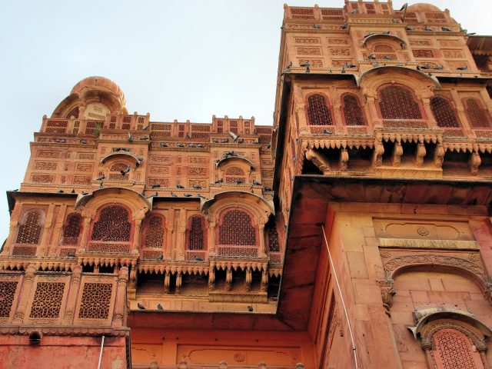

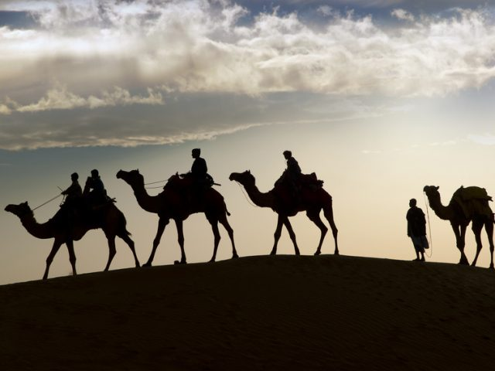

**Jour 07 : JAISALMER / JODHPUR (223 kms / 3H35) / khejarla (77 kms / 1h30)**

|  |
| --- |
| Petit déjeuner au campement. |
| Départ en direction de **Jodhpur**. |
| L’ancienne capitale de l’état du Marwar a conservé son caractère médiéval. Elle est dominée par sa forteresse massive qui couronne un rocher escarpé, au milieu de la ville. |
| **Arrivée à Jodhpur.** |
| Visite de la remarquable **Forteresse de Mehrangarh** qui fut édifiée en 1459 par le prince Jodha, elle servit jusqu’au début de notre siècle de résidence aux maharajahs du Marwar. |
| Continuation avec **le Jaswant Thada**, magnifique petit temple de marbre blanc entouré d’un joli petit jardin et de cénotaphes. Partez explorer les ruelles étroites dominées par les demeures couleur bleu azure, couleur des Brahmanes. **Découverte du Sadar bazar avec ses nombreux artisans.** |
| Déjeuner au restaurant. |
| **Dans l’après-midi, route vers le village de Khejarla.** |
| **Arrivée, cocktail de bienvenue et installation dans votre hôtel de charme.** |
| **Dîner et nuit au Fort de Khejarla.** |

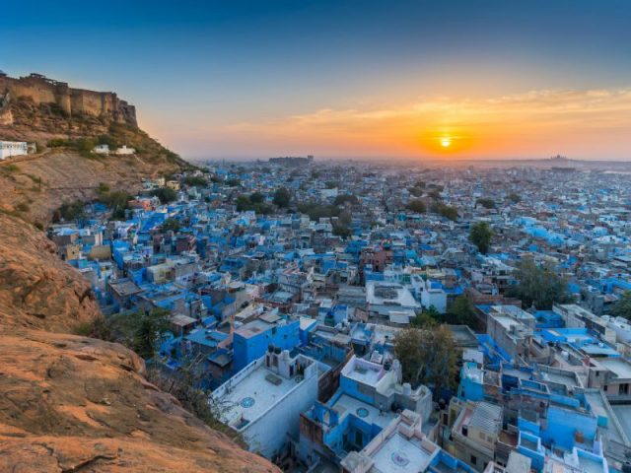

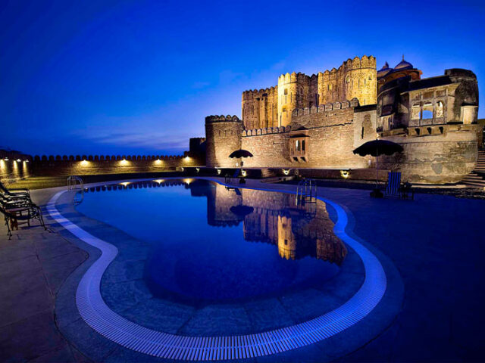

**Jour 08 : KHERJALA / JAIPUR (272 kms/ 4h30)**

|  |
| --- |
| Petit déjeuner à l’hôtel. **Balade à pieds dans le village à deux pas de votre logement.** |
| Ce matin, départ vers **Jaipur, capitale du Rajasthan**, une des villes les plus colorées et des plus pittoresques de toute l’Inde. |
| Jaipur fut construite au 15è siècle par le Maharaja Jaisingh Ii, d’après le plan idéal exposé dans l’arthashasthra hindou pour lequel la ville doit être à l’image du cosmos et refléter, dans la répartition des habitants, l’ordre social des varnas et des castes. Ainsi, la ville était tracée dans un carré, enceinte de murs percés de 9 portes, et divisée en 9 quartiers dont chacun avait une fonction précise, le palais occupant le centre. Jaipur est sans doute la ville indienne la plus proche du modèle théorique. La magnificence des palais témoigne de la puissance qu’atteignirent les princes rajpoutes qui quittèrent la forteresse d’Amber pour les palais de Jaipur. |
| Arrivée à l’hôtel, cocktail de bienvenue et déjeuner tardif. |
| Temps libre pour se relaxer et déambuler dans le **bazar local haut en couleurs.** |
| En soirée, **balade en e-rickshaws** dans les ruelles de la ville pour une première découverte de la ville. |
| **En soirée, vous assisterez à une puja (prière) dans un temple de la vieille ville.** |
| Dîner et nuit à l’hôtel. |

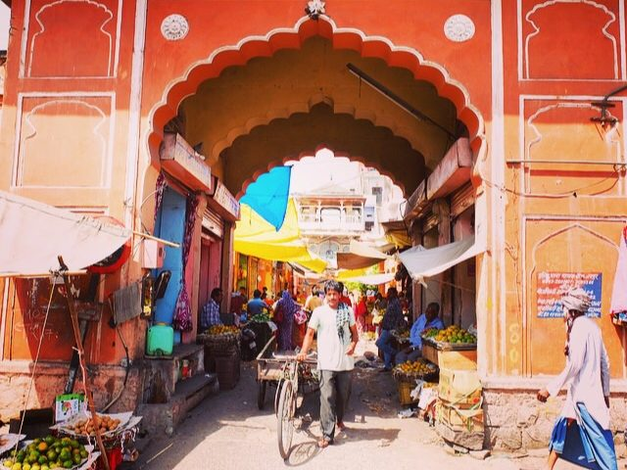

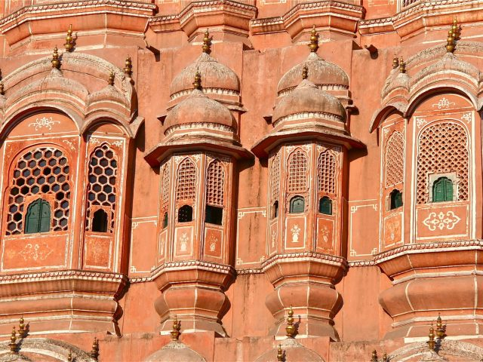

**Jour 09 : JAIPUR**

|  |
| --- |
| Petit déjeuner à l’hôtel. |
| Matinée consacrée à l’excursion au **Fort d’Amber,** accroché aux flancs d’un piton rocheux, il se reflète dans le lac Maota Sagar. |
| Ancienne capitale du royaume du Dhundar, la forteresse d’Amber contrôlait une gorge étroite sur la route de Delhi au Rajasthan oriental par tout un système de fortifications sur les collines environnantes, elle possédait une grande valeur stratégique. |
| **Vous accéderez au Fort en jeep.** |
|  |
| **Sakhi Bal Niketan & Amar Seva Samiti** est une ONG (organisation non gouvernementale) qui s’est donnée pour mission de **venir en aide aux populations indiennes les plus vulnérables**. |
| Elle s’attache à améliorer les conditions de vie des enfants et des femmes en leur fournissant une instruction scolaire, des enseignements éducatifs adaptés et tout soutien leur permettant d’améliorer leur niveau de vie. |
| **Déjeuner dans une ancienne haveli (demeure princière). Petit spectacle de marionnettes.** |
| Visite de la ville surnommée « **la ville rose » :** |
| **– le City Palace**, un mélange d’architectures moghole et rajasthanie, il abrite cours, jardins et bâtiments. **– l’Observatoire « Jantar Mantar »,** bâti par Jai Singh en 1728. Apprenez comment ce passionné d’astronomie a réussi à mesurer le temps sur ses énormes cadrans solaires, ainsi que la progression de l’astre du jour à travers le zodiaque. |
| **Démonstration du port du sari pour les femmes et du turban du Maharadjah pour les hommes.** |
| Dîner et nuit à l’hôtel. |

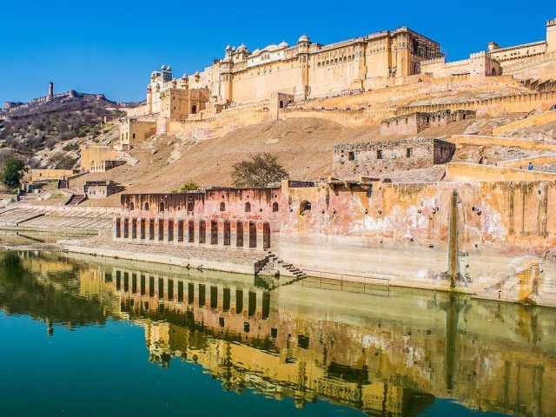

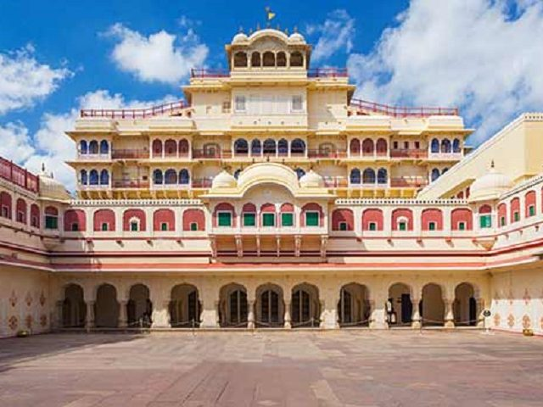

**Jour 10 : JAIPUR / ABHANIERI (93 kms / 2h) / AGRA (156 kms/ 2H50 min)**

|  |
| --- |
| Petit déjeuner à l’hôtel. |
| Départ pour **Agra.** |
| En route visite **des puits d’Abhaneri** : magnifique et très profond bassin à marches (baoli), profond de quinze étages, datant du 8 ème siècle, le Chand Baoli, qui constitue le monument principal. |
| Déjeuner au restaurant local. |
| Continuation vers **Agra. A votre arrivée à Agra, visite des jardins de Mehtab Bagh. Situés à l’arrière du Taj Mahal, ces “jardins de la lune” étaient les lieux privilégiés de promenade de Shah Jahan, d’où l’empereur admirait le mausolée les nuits de pleine lune.** |
| Puis transfert à l’hôtel. un cocktail de bienvenue vous sera servi. |
| Installation dans les chambres. |
| **Petit spectacle de magie en soirée.** |
| Dîner. **Nuit à l’hôtel.** |

**Jour 11 : AGRA / DELHI (240 kms/ 4h)**  **PARIS**

|  |
| --- |
| Petit déjeuner à l’hôtel. |
| **Départ pour la visite du Taj Mahal.** **(Ce jour ne doit pas tomber un vendredi car le Taj Mahal sera fermé)** |
| Le Taj Mahal, lumineux mausolée de marbre blanc a été construit par l’empereur moghol Shah Jahan pour immortaliser l’amour qu’il portait à son épouse défunte Mumtaz Mahal. C’est sans doute le monument le plus célèbre de l’Inde et l’illustration de la perfection esthétique qu’atteignit l’art indo-musulman sous la dynastie moghole. C’est sans conteste, l’une des 7 merveilles du MONDE. |
| Visite du **Fort rouge**, construit par l’empereur Akbar en 1565 et développé par ses successeurs, renfermé, dans ses murailles, plusieurs palais, une mosquée et les salles d’audiences des empereurs moghols du Khas Mahal, formé de trois pavillons bâtis par Shah Jahan, on découvre une très belle vue sur la Yamuna et le Taj Mahal. |
| **Déjeuner.** |
| **Route vers Delhi.** |
| **Dîner d’adieu dans un restaurant local.** |
| Puis transfert à l’aéroport de Delhi. |
| Formalités d’enregistrement et d’embarquement. |
| **Toutes prestations et nuit à bord.** |

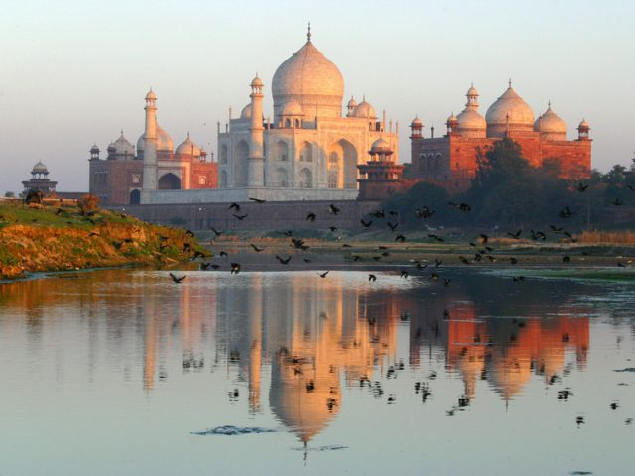

**Jour 12 : PARIS**

|  |
| --- |
| **Arrivée à Paris CDG en matinée.** |
| * Fin de nos services * |